**JMeter Yük ve Performans Test Planı ve Raporu**

**Web Sitesi Adı:** [2NHABER](https://2nhaber.com/)  
**Test Türü:** Yük ve Performans Testi  
**Araç:** Apache JMeter

**1. Test Planı Hedefleri**

1. **Performans Analizi:**
   * Ana sayfanın yüklenme süresini ölçmek.
   * Navbar tıklamalarında yanıt sürelerini doğrulamak.
   * Arama işlevselliği altında yükü analiz etmek.
2. **Yük Testi:**
   * Farklı kullanıcı yükleri altında sitenin nasıl çalıştığını gözlemlemek
3. **Stres Testi:**
   * Trafik artışıyla birlikte sistemin limitlerini test etmek.

**2. Test Senaryoları**

**Senaryo 1: Ana Sayfa Yükleme**

* **Amaç:** Ana sayfanın yanıt süresini ve yükleme performansını ölçmek.
* **URL:** https://2nhaber.com/
* **Beklenen Sonuç:**
  + Ortalama yanıt süresi 2 saniyenin altında olmalıdır.
  + Yüksek kullanıcı sayısında bile (örneğin, 50 kullanıcı) hata olmamalıdır.

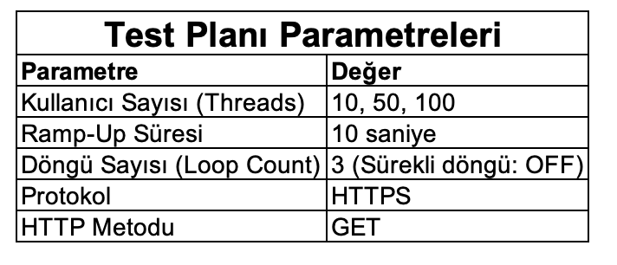

**Sonuçlar;**

Kullanıcı sayısı= **10**

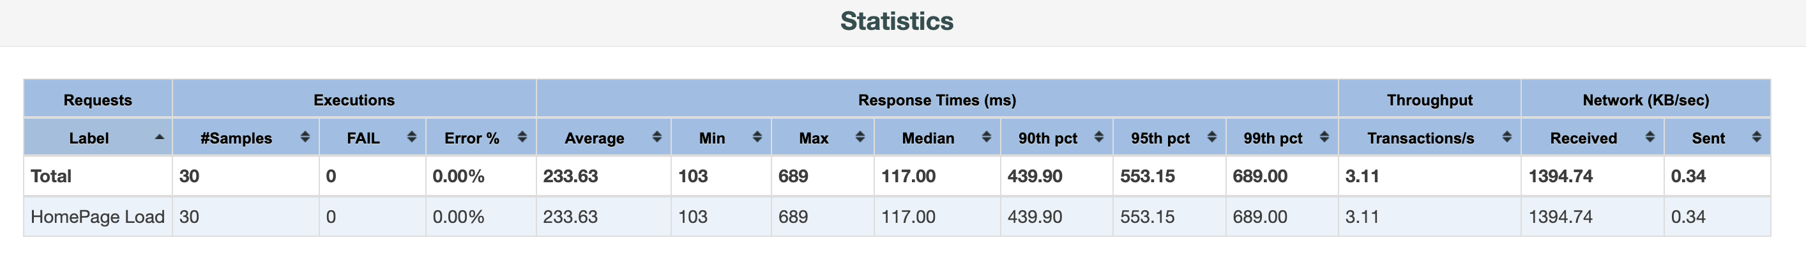

Kullanıcı sayısı= **50**

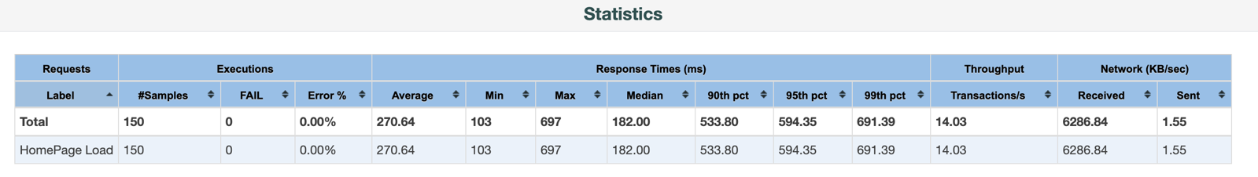

Kullanıcı sayısı= **100**

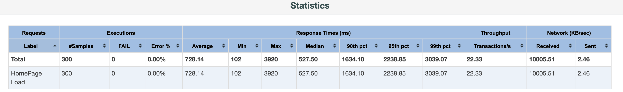

**Senaryo 2: Navbar Tıklamaları**

* **Amaç:** Navbar öğelerine tıklandığında sayfaların doğru yüklenmesini doğrulamak.
* **URL'ler:**
  + https://2nhaber.com/neden
  + https://2nhaber.com/nasil
  + https://2nhaber.com/is-dunyasi
  + https://2nhaber.com/yasam
* **Beklenen Sonuç:**
  + Navbar öğeleri 3 saniye içinde yanıt vermelidir.
  + Yüksek kullanıcı yükü altında (100 kullanıcı) herhangi bir HTTP 4xx/5xx hatası olmamalıdır.

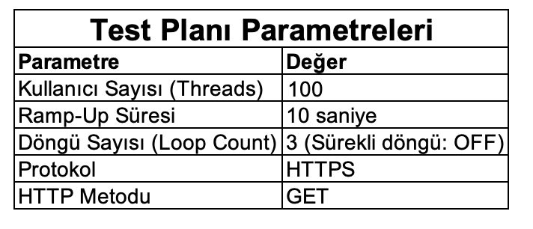

**Sonuçlar;**

[**https://2nhaber.com/neden**](https://2nhaber.com/neden)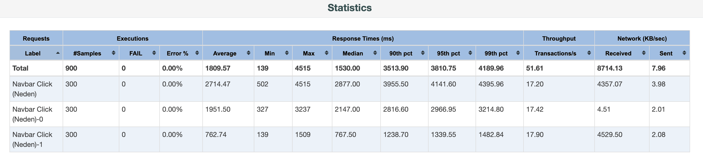

**https://2nhaber.com/nasil**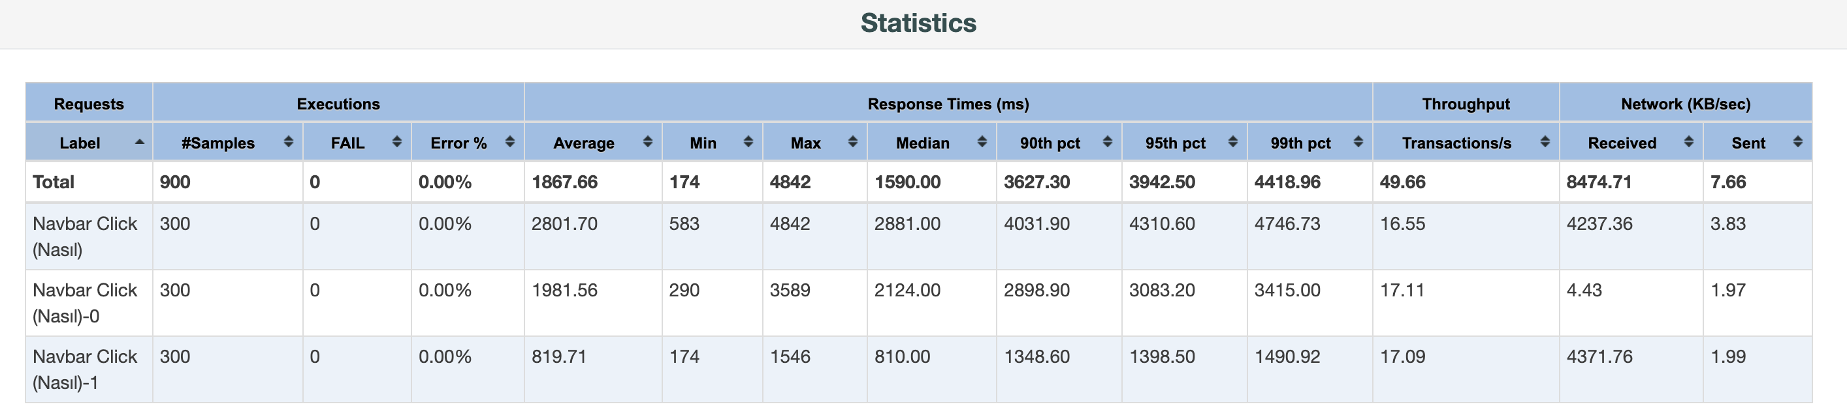

[**https://2nhaber.com/is-dunyasi**](https://2nhaber.com/is-dunyasi)

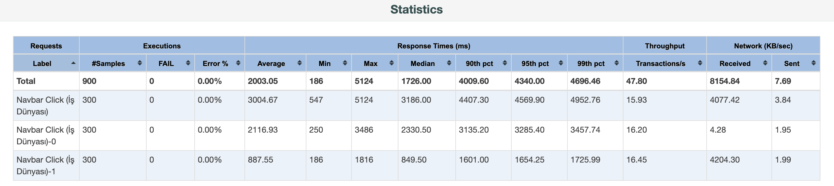

[**https://2nhaber.com/yasam**](https://2nhaber.com/yasam)

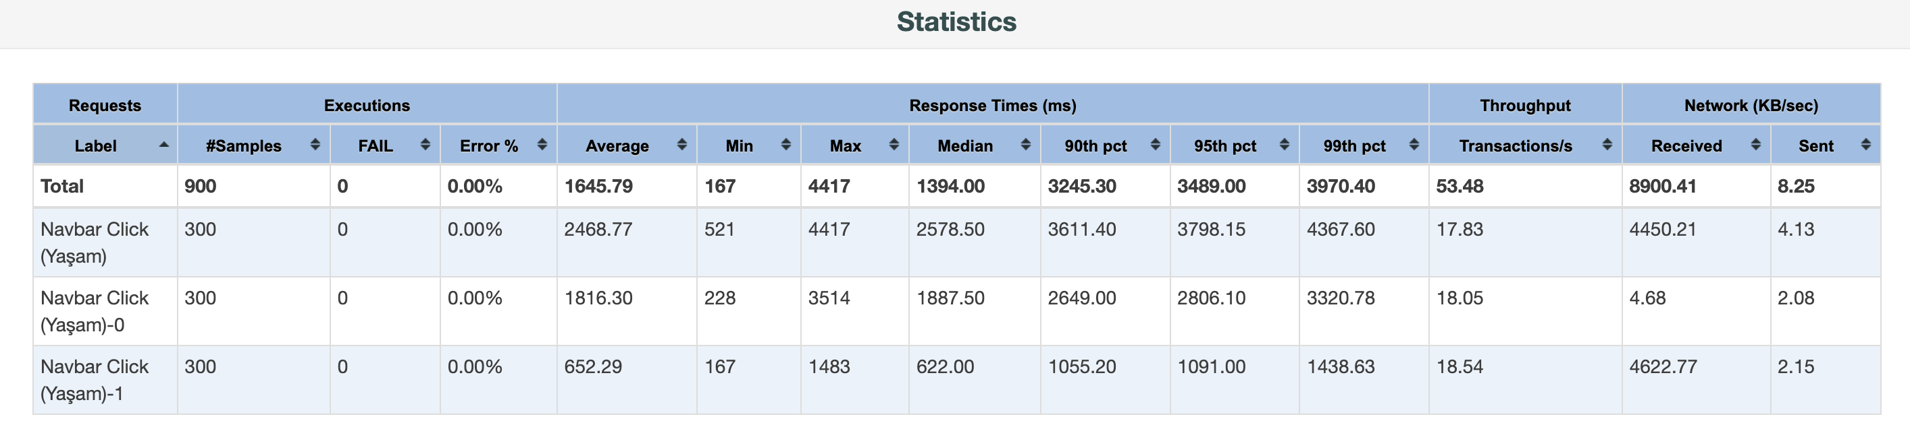

**Senaryo 3: Arama İşlevselliği**

* **Amaç:** Arama çubuğu performansını analiz etmek.
* **URL:** https://2nhaber.com/?s=istanbul
* **Beklenen Sonuç:**
  + Arama yanıt süresi 2 saniyeden düşük olmalıdır.
  + Arama sonuçları doğru ve eksiksiz görüntülenmelidir.

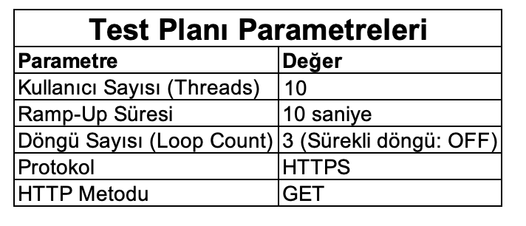

**Sonuç:**

